* 1. - Voltar ao Menu partindo da tela de instruções

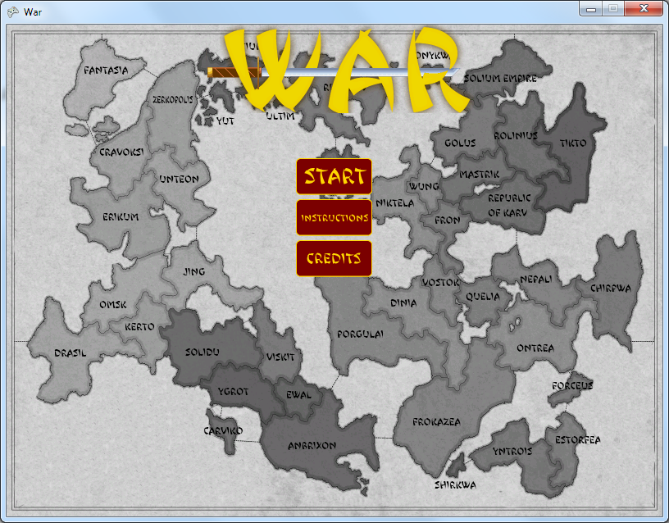

1 - Clicar no botão "Instructions"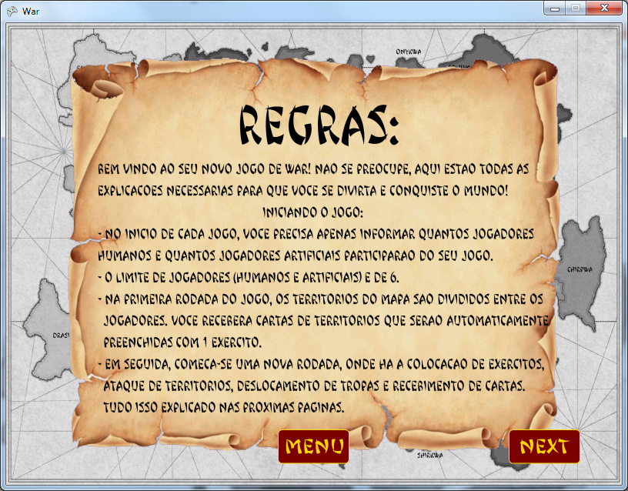

2 - Clicar no botão "Menu"